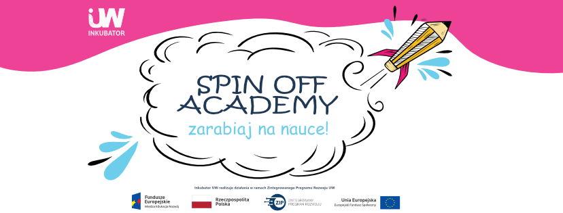

**Spin Off Academy: zarabiaj na nauce** to propozycja dla osób, które napisały lub chciałyby napisać aplikacyjną pracę dyplomową; chciałyby rozwijać się w kierunku badawczym, a przy tym dowiedzieć się, jak można komercjalizować wiedzę oraz badania.

Studenci, przez 4 tygodnie, będą pracować w interdyscyplinarnych zespołach, które skupią się na stworzeniu hipotezy badawczej opartej na ich własnych zainteresowaniach naukowych, co z kolei pozwoli im ułożyć plan potencjalnej komercjalizacji. Dzięki temu cała akademia obierze bardzo praktyczny wymiar, a dodatkowo wszystko odbywać się będzie pod okiem prowadzących: trenerów biznesu, którzy mają kontakt z obszarami komercjalizacji nauki, oraz mentorami, którzy przez cały czas trwania akademii będą wspierać uczestników.

Warsztaty odbywać się będą od piątku do poniedziałku, od 26.04.2019r. do 25.05.2019.

W tym czasie studenci wezmą udział w zajęciach:

* Design Thinking,
* Kreatywność,
* Komercjalizacja,
* Lean Model Canvas,
* Tworzenie biznesplanu i finansowania,
* Customer Development,
* Analiza rynku i konkurencji,
* Analiza rodzajów spółek i działalności gospodarczych,
* Granty i dofinansowania,
* Sprzedaż,
* Zarządzanie projektami,
* Change/ Failure Managment,
* Networking, personal branding, ekcosystem - jak go rozpoznać i stworzyć?

**Rekrutacja trwa do 15 kwietnia** br. Rejestrować można się poprzez formularz zgłoszeniowy: <https://iuw.edu.pl/pl/projects/spinoff/zgloszenie/>

Więcej informacji o akademii na stronie Inkubatora UW: <https://iuw.edu.pl/pl/projects/spin-off-academy/> oraz w wydarzeniu na Facebooku: <https://www.facebook.com/events/2257624874510848/>  
Udział w programie mogą wziąć tylko studenci: II i III roku I stopnia, I i II roku II stopnia, IV i V roku studiów jednolitych magisterskich.  
Udział w akademii jest bezpłatny.